LËNDA: ABETARE
TEST PERIUDHA SHTATOR - DHJETOR

- BASHKO SHKRONJAT DHE FORMO RROKJE. (6 pikë)

+ | a | i | e
m
d

- LIDH RROKJET DHE FORMO FJALË. SHKRUAJI ATO. (3 pikë)

lu li 1. ________________
ma ku 2. ________________
uj mi 3. ________________

- NDAJ FJALËT NË RROKJE E SHKRONJA. ( 5 pikë)

TRENI PERIME

- EMËRTO FIGURAT. ( 4 pikë)
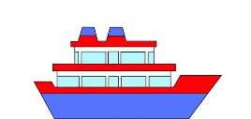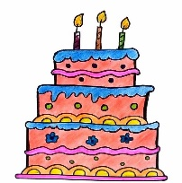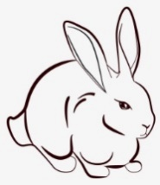
____________ _____________ ____________ _____________

- SHKRUAJ FJALITË ME SHKRIM DORE. (4 pikë)
Ola e Ina morën orarin.
___________________________________________________________________
Jora me Klean luajnë me topa bore.
___________________________________________________________________

- LIDH DHE PLOTËSO. (SI SKEMA NW TEKST) (6 pikë)
bukur.
mandarina.
pikturon
Era bleu
Nëna shkruan
Altini me penela.

- SHKRUAJ PËRGJIGJEN E PYETJES. (4 pikë)
Me kë luan Ami?
( figura e vajzës me robot)

___________________________________________________________________

Niveli 1 | Niveli 2 | Niveli 3 | Niveli 4 | Niveli 5
APK | ANP | AK | AShK | ASh
0-8 | 9-15 | 16-22 | 23-30 | 31-32

LËNDA: ABETARE

TEST PERIUDHA JANAR - MARS

- Qarko rrokjet: çe, gje, lli, nja. (4 pikë)

çekiçi, gjethe, dielli, binjake.

- Emërto figurat. (4 pikë)
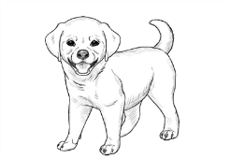
___________ ______________ ________________ _______________

- Lidh rrokjet në fjalë. Shkruaji ato. (3 pikë)

flu llu mbi 1. ___________________
pë tu çi 2. ___________________
ka pu ra 3. ___________________

- Ndaj fjalët dhe shkruaj fjalinë. (3 pikë)
Unëflasgjuhënshqipe.

___________________________________________________________________

- Lidh dhe plotëso. (SKEMA SI NW TEKSTIN E NXWNWSIT) (6 pikë)
Trumcaku i vogël luan
me guaska.
është
në dritare.

Vesa cicëronte
Shkolla jonë e re.

- Lidh fjalët në fjali. Shkruaji fjalitë me shkrim dore. (6 pikë)

Genci ndriçon vëllain.
Xixëllonja thërret në pranverë.
Manushaqja çel natën.
_______________________________________________________________
_______________________________________________________________
_______________________________________________________________

7. Shkruaj përgjigjet e pyetjeve. (KETU MUND TE VENDOSIM LULE, DALLWNDYSHE, ETJ.) (6 pikë)

Në cilën stinë jemi?
___________________________________________________________________

Pse të pëlqen kjo stinë?
___________________________________________________________________

Niveli 1 | Niveli 2 | Niveli 3 | Niveli 4 | Niveli 5
APK | ANP | AK | AShK | ASh
0-8 | 9-15 | 16-22 | 23-30 | 31-32

